Manual de Usuario

Sistema de gestión de Servicios
SITSA

Introducción
El presente documento está orientado hacia los usuarios que van a utilizar el sistema de gestión de servicios para que estos puedan comprender a detalle todas las funcionalidades del sistema y puedan realizar sus labores de una forma sencilla y automatizada, a continuación, se describen brevemente todas las funcionalidades del sistema.

Inicio de Sesión
El inicio de sesión para el sistema es muy sencillo, deberá ingresar un correo electrónico y contraseña valido, por defecto el sistema viene con el usuario administrador, el cual es el siguiente:
- Usuario: admin@sitsa.com
- Contraseña: admin
Las credenciales deben ser ingresadas correctamente el es espacio solicitado a continuación.
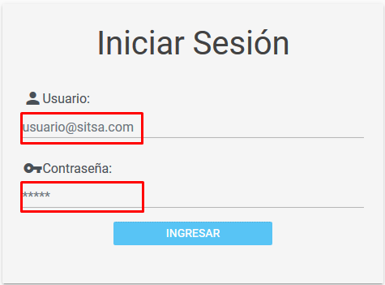
Una vez ingresadas las credenciales el sistema validará en la base de datos que el usuario exista y notificará al usuario si las credenciales son incorrectas.
En caso de no tener un usuario, notificar al administrador del sistema para que pueda agregar el usuario.

Pantalla de Inicio
Una vez ingresado al sistema se mostrará la siguiente pantalla:
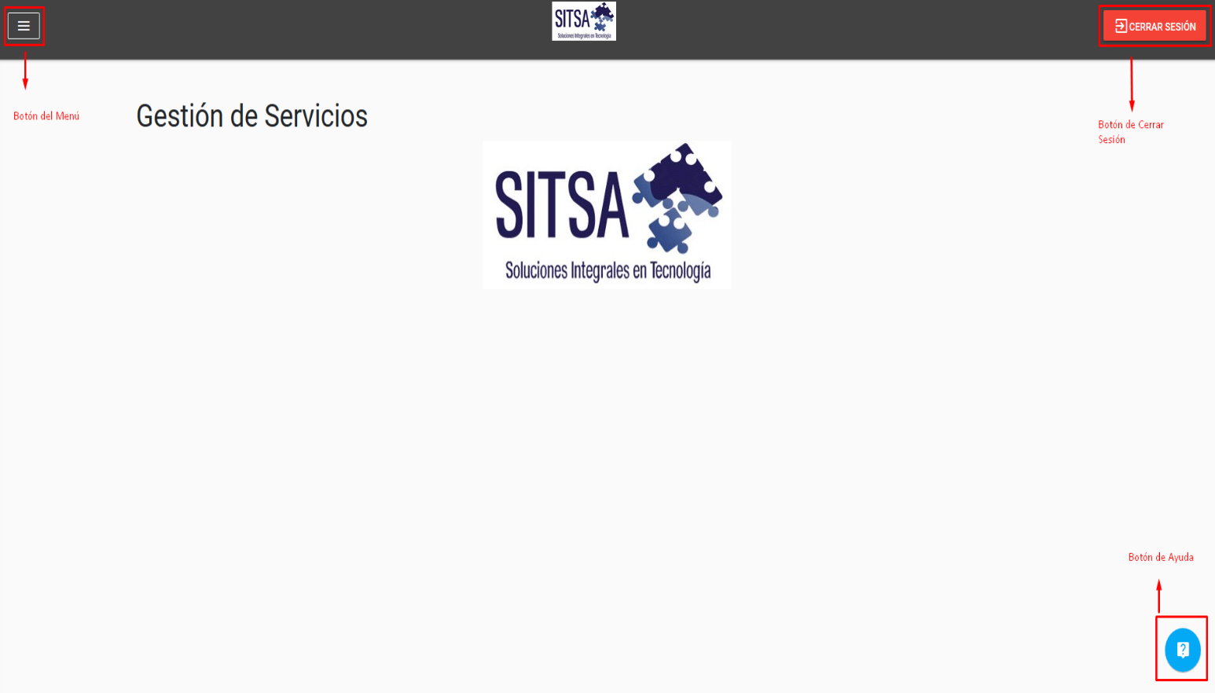

Si se hace clic sobre el botón de menú aparecerá lo siguiente:
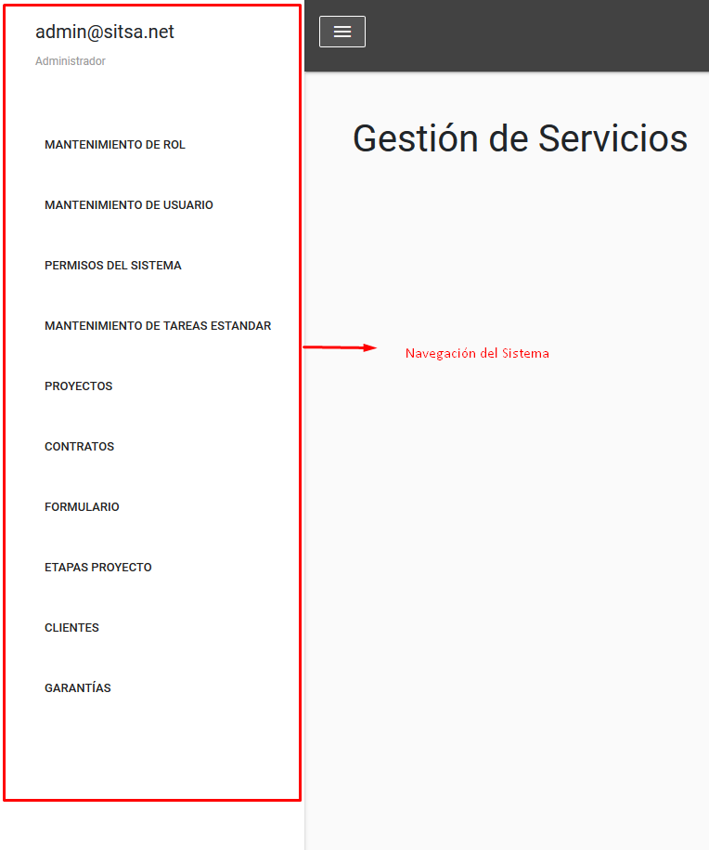
Este menú mostrará en la parte superior del menú el usuario ingresando en el sistema, así como su rol actual en el sistema. También las diferentes pestañas del sistema, de las cuales el usuario puede hacer uso.
Si el usuario hace clic sobre el botón de ayuda se mostrará lo siguiente:
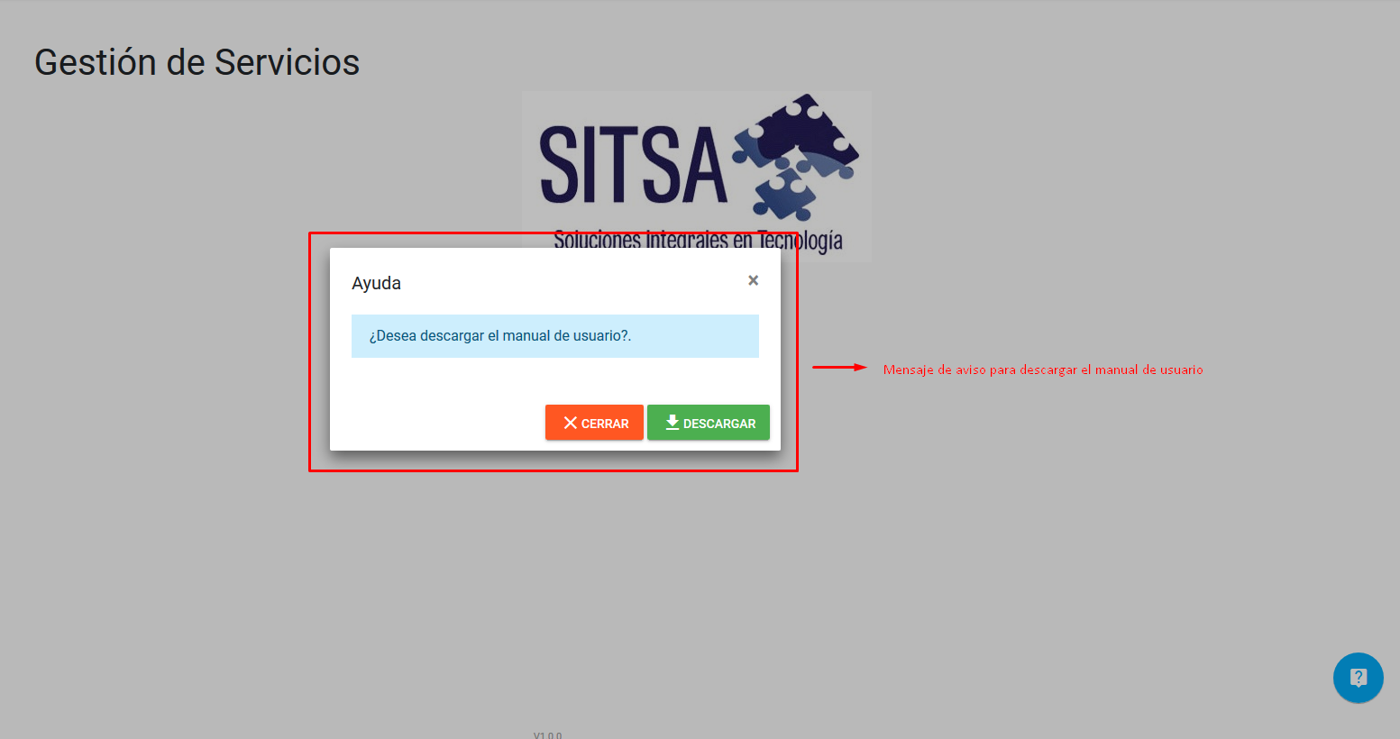
Al hacer clic sobre el botón “Descargar”, procederá a descargar el manual de usuario del sistema.
El botón de Cerrar Sesión redirigirá automáticamente a la pantalla de Inicio de Sesión expuesta anteriormente.

Mantenimiento de Rol
El mantenimiento de rol muestra la lista de roles que posee el sistema, así como las respectivas acciones tales como crear y editar roles.
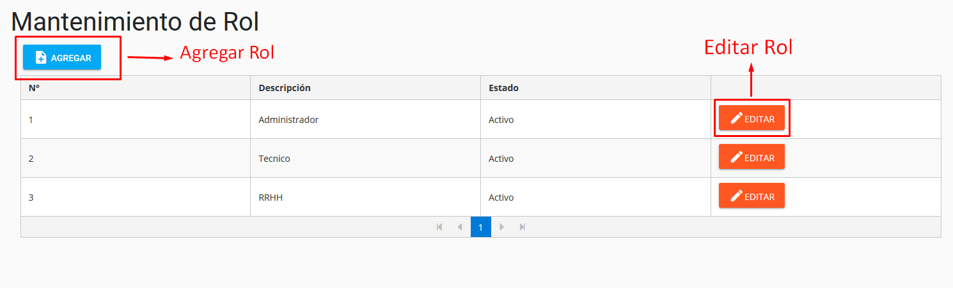
Al hacer clic sobre el botón de Agregar se mostrará la siguiente pantalla:
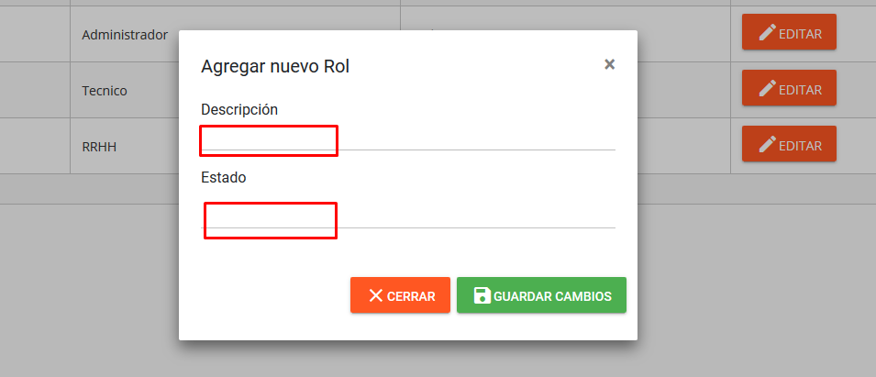
En los espacios marcados con rojo deberá agregar una descripción del Rol el cual desea agregar y además deberá seleccionar el estado (Combo box) inicial de ese Rol, ya sea Activo o Inactivo. Al hacer clic sobre el botón guardar, la información ingresada se guardará en la base de datos y se mostrará en la lista de los roles.

Si se hace clic sobre el botón de editar en cada uno de los roles se mostrará la siguiente pantalla:
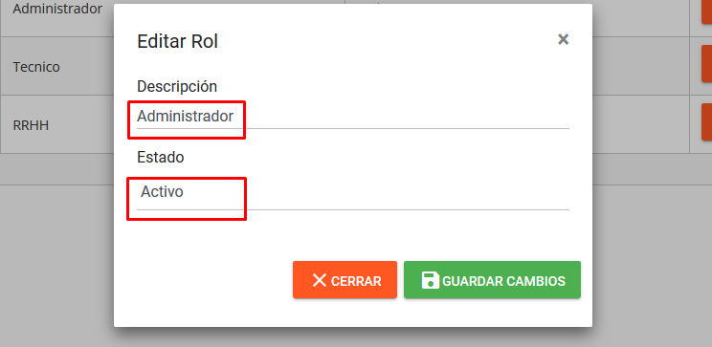
Se mostrará la información del rol que desea editar. Una vez editada la información se puede cancelar o guardar la información editada.
Nota: Es importante tener al menos el Rol de “Administrador”, ya que sin roles el sistema no será capaz de mostrar ninguna pantalla.

Mantenimiento de Usuario
El mantenimiento de usuario muestra la lista de los diferentes usuarios del sistema, así como información de cada usuario, por ejemplo su rol, su número de usuario, su rol y correo .
A continuación, una imagen del mantenimiento de usuario:
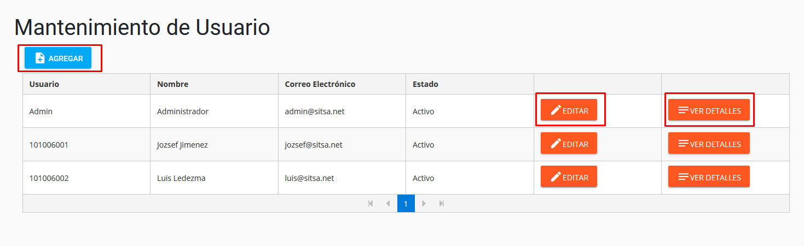

Como se logra ver, marcado con rojo, se encuentra el botón de agregar usuarios, editar usuarios, y ver detalles de cada usuario.
Si se hace clic sobre el botón de “Agregar” se muestra la siguiente pantalla:
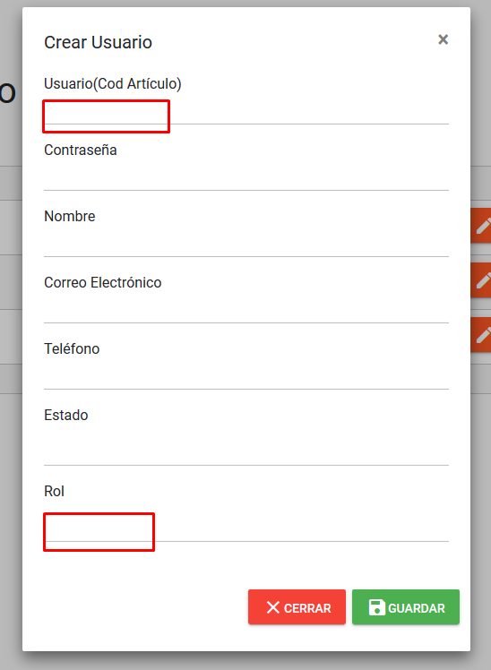
Como se puede ver en la imagen, la información solicitada es la necesaria para crear un usuario, sin embargo, los recuadros marcados con rojo son de prestar mucha atención, ya que, si se aplican mal, pueden causar errores en el sistema. Por ejemplo, el Usuario, es un campo el cual requiere un Cod de Articulo, ya que los usuarios en SITSA, son manejados en la tabla de articulo del ERP, por lo que una mala asociación puede llevar al error del sistema. Mientras que, por otra parte, la mala asociación del Rol sobre cada Usuario puede llevar al usuario a ver información que no debe ver. Una vez completada la información, se puede dar clic sobre el botón de guardar y este usuario ya estaría listo para usar en el sistema.

Si se da clic sobre el botón de Editar, se mostrará la siguiente pantalla:
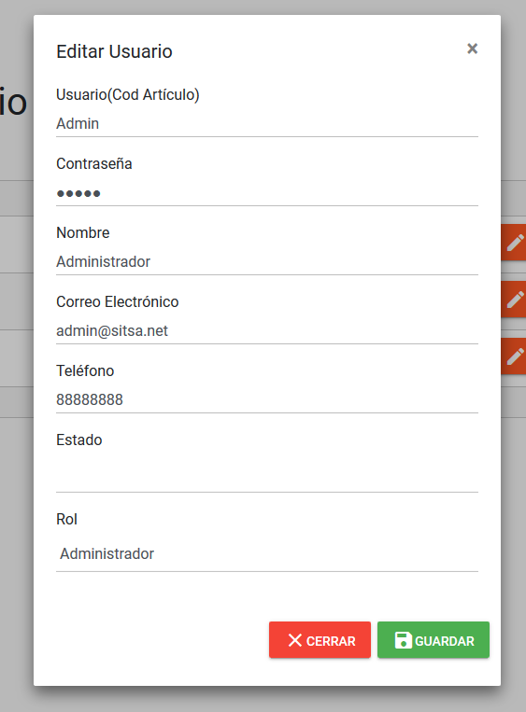
Como se puede ver en la imagen a continuación, se puede editar nuevamente el Cod de Usuario (que se encuentra ligado a la tabla de Articulo) y se puede editar el resto de la información. Solamente debe hacer clic sobre el botón de Guardar y el usuario se guardará con la nueva información en la base de datos.
Si se da clic sobre el botón “Ver Detalles” se mostrará la siguiente pantalla:
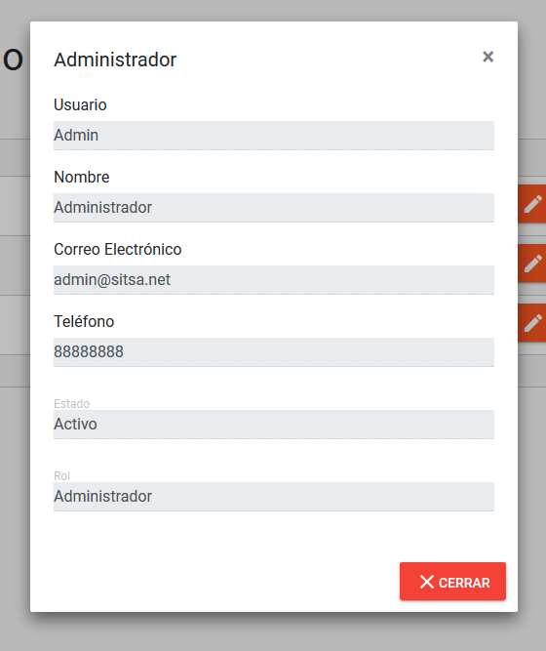
La siguiente pantalla muestra la información del usuario al cual se quiere ver en detalle.

Permisos del Sistema
La siguiente imagen muestra la pantalla de los permisos del sistema.
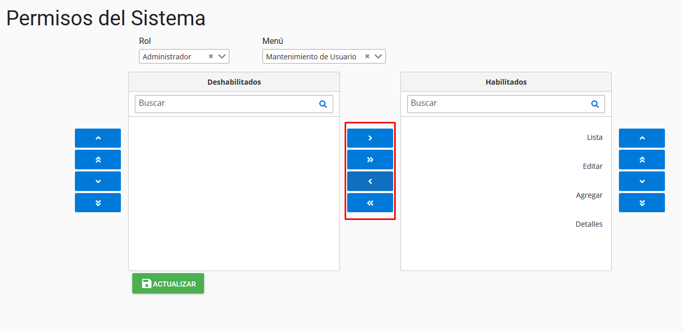
La pantalla muestra 2 combos en los cuales se cargan los roles del sistema y el menú del sistema. En las cajas abajo se muestran los permisos que se habilitaran de cada menú para un determinado rol en específico. Por ejemplo, en la imagen anterior se muestra el rol “Administrador” y el menú “Mantenimiento de Usuario” y en las cajas abajo se muestran habilitados la sección de Lista, Editar, Agregar y Detalles. Eso quiere decir que un usuario “Administrador” puede acceder al Mantenimiento de Usuario y ver las secciones mencionadas anteriormente.
En caso de querer deshabilitar una sección del menú, ésta se debe mover a la caja de “Deshabilitados” mediante los botones marcados con rojo y hacer clic sobre el botón de “Actualizar”, de esta manera esa sección quedará oculta para el Rol seleccionado. Caso contrario deberá mover las secciones a la caja de “Habilitados” y luego actualizar los cambios.

Mantenimiento de Clientes
La siguiente imagen muestra el mantenimiento de clientes:
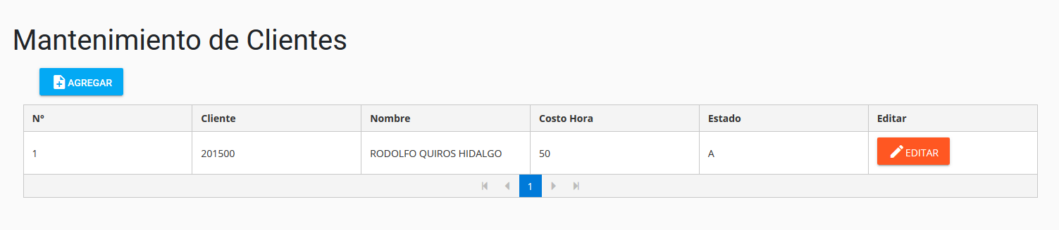
El mantenimiento de clientes se conforma por una lista de clientes, un botón de agregar clientes y un botón para editar la información del cliente.

La funcionalidad de agregar muestra la siguiente pantalla:
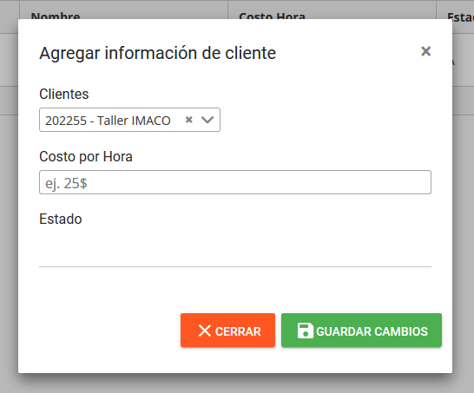
En la siguiente imagen puede ver los clientes cargados directamente desde el sistema ERP, estos clientes necesitan tener asociado un costo por hora y un estado para así guardarlos en la lista y se puedan utilizar en el sistema.
Una vez que haga clic sobre el botón de editar se mostrará la siguiente pantalla:
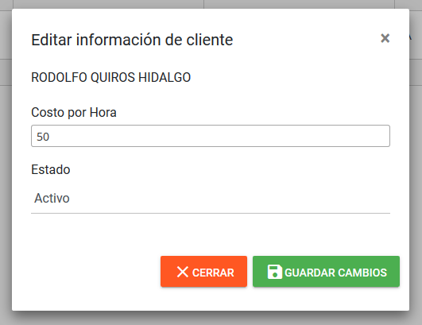
Para el cliente solamente podrá ser editado el costo por hora y el estado de este.

Proyectos
La siguiente imagen muestra la pantalla de proyectos:

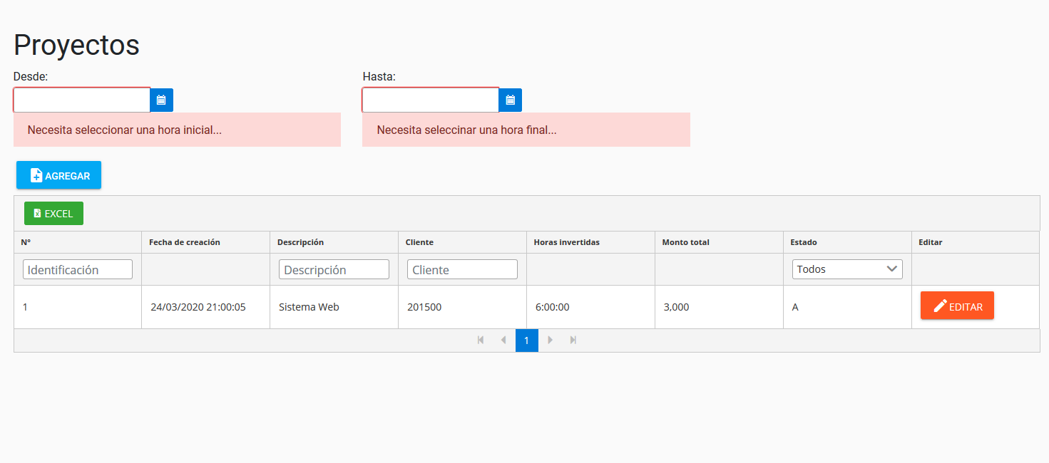
La siguiente imagen muestra la lista de proyectos con las diferentes funcionalidades tales como Agregar, Editar, Exportar a Excel, y un filtrado en la parte superior de la tabla además de un filtro por rango de fechas. La lista muestra campos como las horas invertidas que lleva el proyecto hasta la fecha o la fecha de creación del proyecto.
Al hacer clic sobre el botón de Excel se descargará un reporte de la tabla actual de proyectos, si quiere que el reporte sea especifico de un cliente o un rango de fechas debe filtrar primero la tabla y luego hacer clic sobre el botón de Excel para que así pueda ser exportado correctamente con filtros.
Al hacer clic sobre el botón de agregar se mostrará la siguiente pantalla:
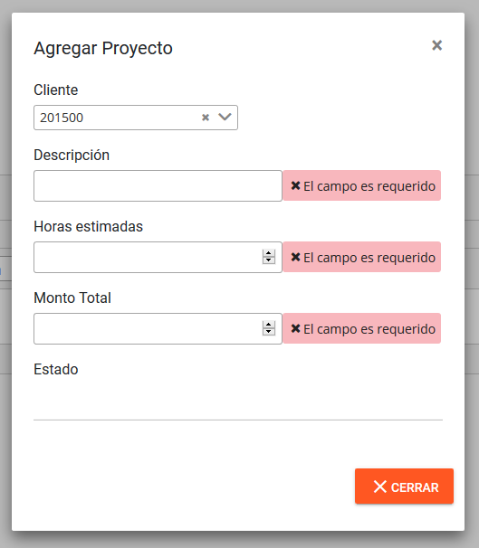
Debe seleccionar el cliente al cual se le está realizando el proyecto, estos clientes son los que se cargaron previamente. Además, debe de agregarle una descripción o nombre al proyecto, así como el estimado total de horas que cree que va a durar el proyecto y el monto total que cree que va a costar ese proyecto. Por último, selecciona el estado del proyecto y aparecerá el botón de guardar.
Al hacer clic sobre el botón de editar se mostrará la siguiente pantalla:
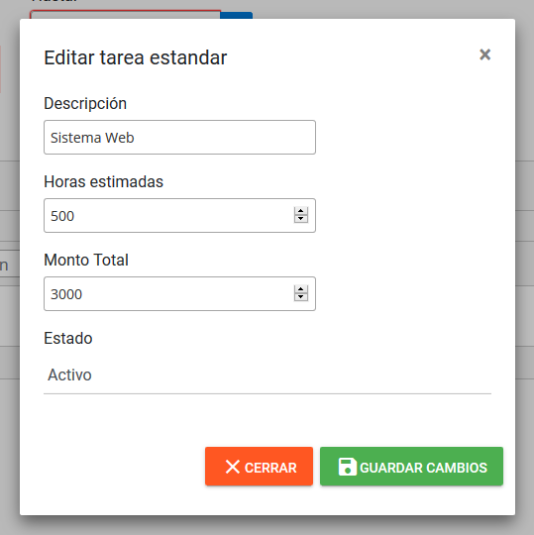
Como se muestra en la imagen se puede editar información tal como descripción, horas estimadas, monto total y estado del proyecto.
Una vez creado el proyecto debe ingresar a la pantalla de “Mantenimiento de Etapas de proyecto”.

Mantenimiento de Etapas de Proyecto
La siguiente imagen muestra las etapas de proyecto:
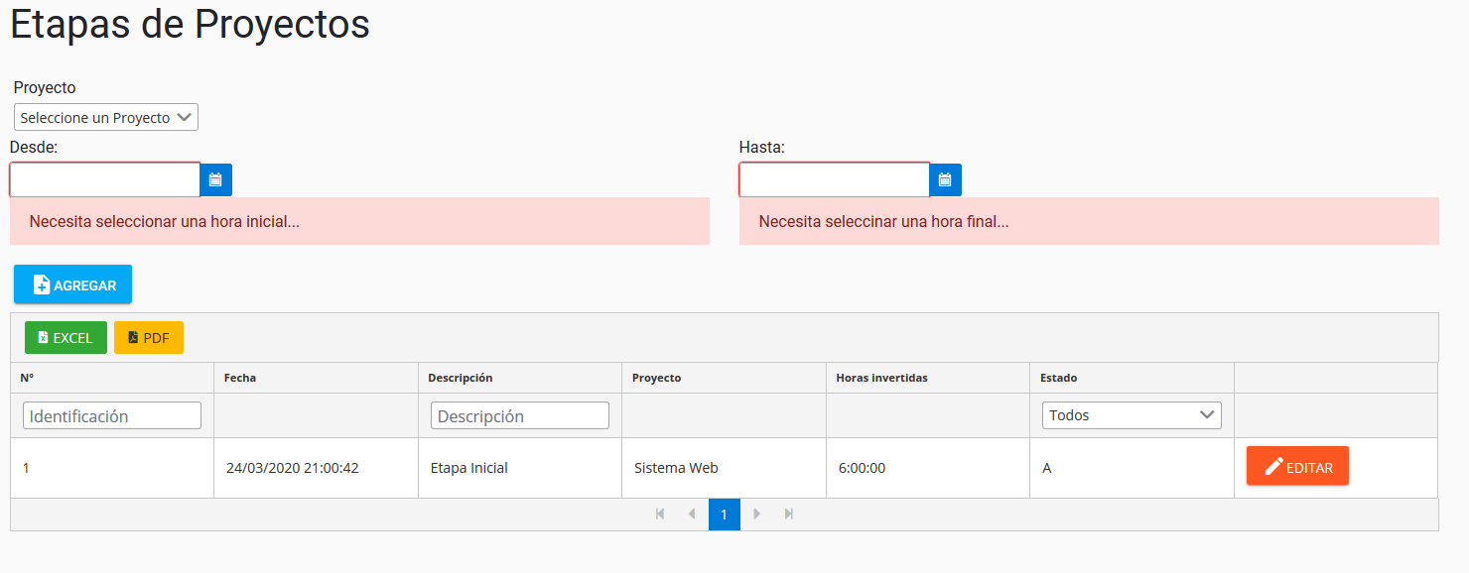
El primer combo es un filtro que se le hace a la tabla para que pueda filtrarse por proyectos. Luego presenta filtros por rango de fecha. Posee un botón para exporta a Excel y PDF, además del botón de agregar y editar.
La lista muestra la etapa y el proyecto al cual pertenece, así como la fecha de creación y el total de horas invertidas en esa etapa de proyecto.
Al hacer clic sobre el botón de Agregar se muestra la siguiente pantalla:
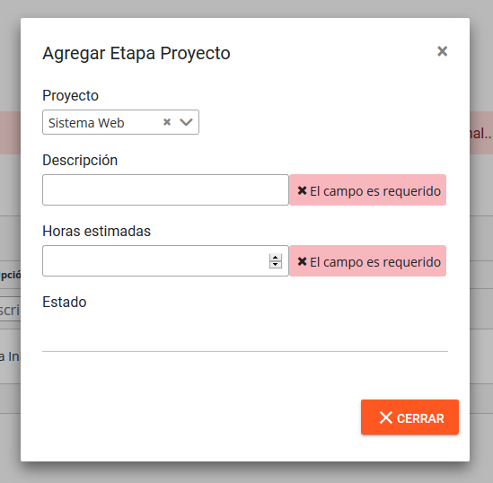
Se debe seleccionar el proyecto al cual se le va a crear esa etapa, además de una descripción o nombre y el total de horas estimadas que esa etapa de proyecto lleva. Una vez completada esa información aparecerá el botón de guardar y se mostrará en la lista.
Al hacer clic sobre el botón de editar se mostrará la siguiente pantalla:
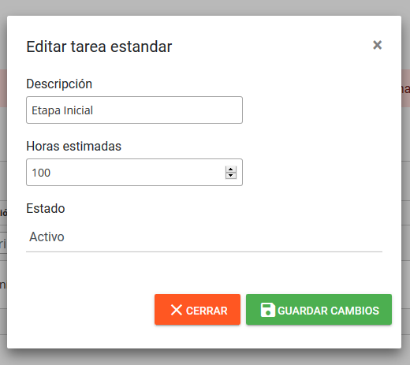
Se cargará la información de la tarea estándar que se desea editar y una vez hechos los cambios se procede a guardar la información y la lista se mostrará de manera actualizada.

Contratos
La siguiente imagen muestra la pantalla de contratos:
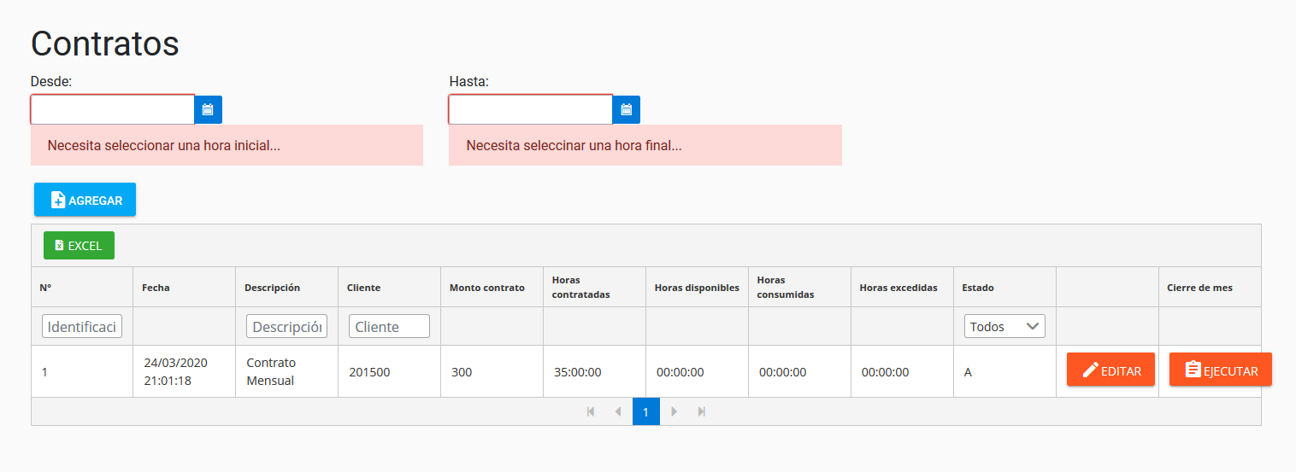
La siguiente imagen muestra los filtros por fecha de los contratos creados, así como los botones de Agregar, Editar, Excel y Ejecutar cierre de mes. La tabla muestra información tal como fecha de creación del contrato, el cliente al cual pertenece, el monto del contrato mensual, este monto tiene que estar en colones, las horas contratadas del contrato, así como horas disponibles, horas consumidas y horas excedidas.
Al hacer clic sobre el botón agregar se mostrará la siguiente pantalla:
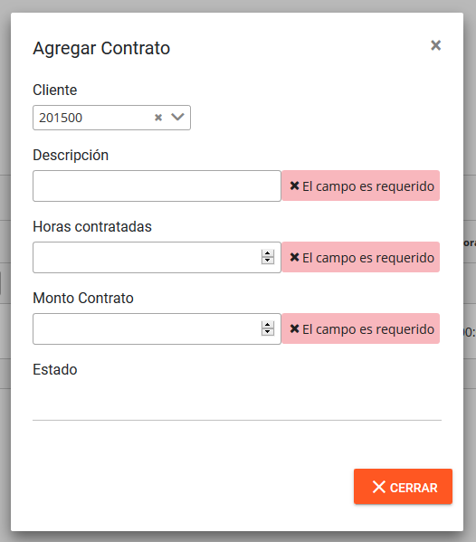
Se cargará la lista de clientes previamente agregados al sistema, luego se solicitará una descripción para el contrato, la cantidad de horas contradas mensuales y el monto del contrato mensual. Una vez completada esta información se selecciona el estado y aparecerá el botón de guardar, se hace clic sobre el botón de guardar y se recarga la lista de contratos.
Al hacer clic sobre el botón de editar se mostrará la siguiente imagen:
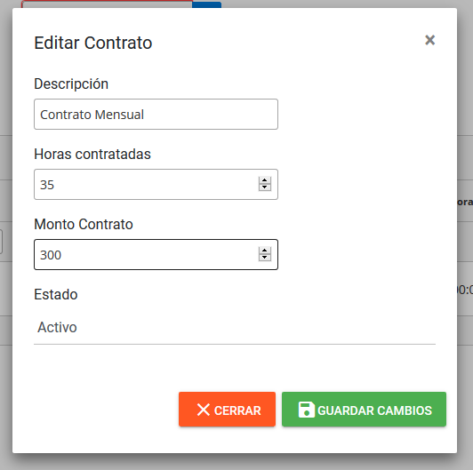
Al editar un contrato se cargará la información de ese contrato y una vez hecha la modificación sobre el contrato solamente debe hacer clic sobre el botón de guardar.
Al hacer clic sobre el botón de ejecutar cierre de mes se mostrará el siguiente mensaje:
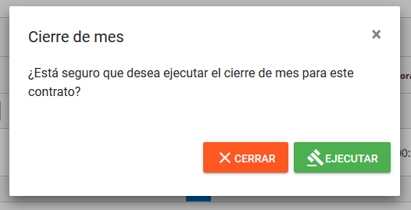
Al hacer clic sobre ejecutar, el contrato reiniciará los valores por defecto para el nuevo mes, si hay horas excedidas serán procesadas como un formulario de tipo facturado.

Mantenimiento de Tareas Estándar
La siguiente imagen muestra la pantalla de tareas estándar:
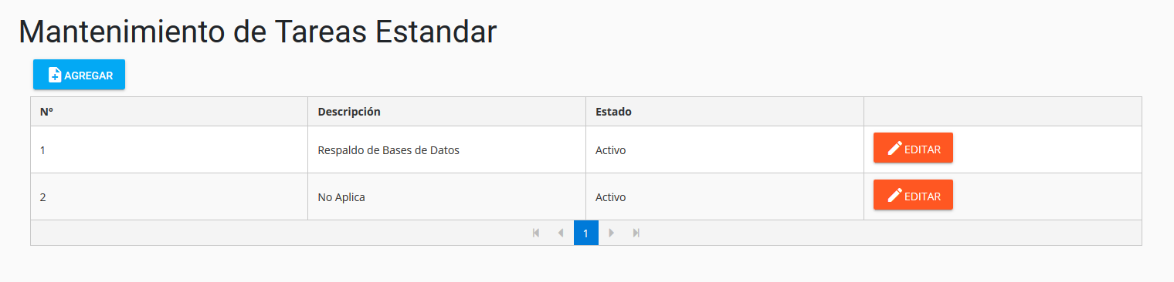
Tareas estándar muestra la lista de las tareas estándar que van a aparecer en los formularios o reportes.

Al hacer clic sobre el botón de agregar se mostrará la siguiente pantalla:
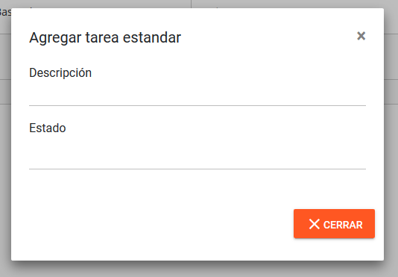
La tarea estándar solamente necesita tener una descripción y un estado para poder ser mostrada en el formulario.
Al hacer clic sobre el botón editar se mostrará la siguiente pantalla:
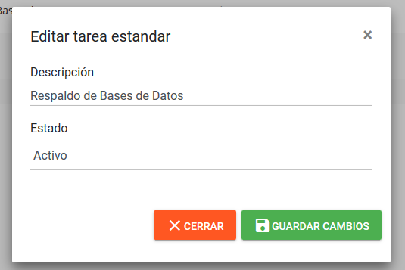
Se cargará la información de la tarea estándar y una vez hechos los cambios solamente debe guardarlos haciendo clic sobre el botón de guardar cambios.

Formulario o Reportes
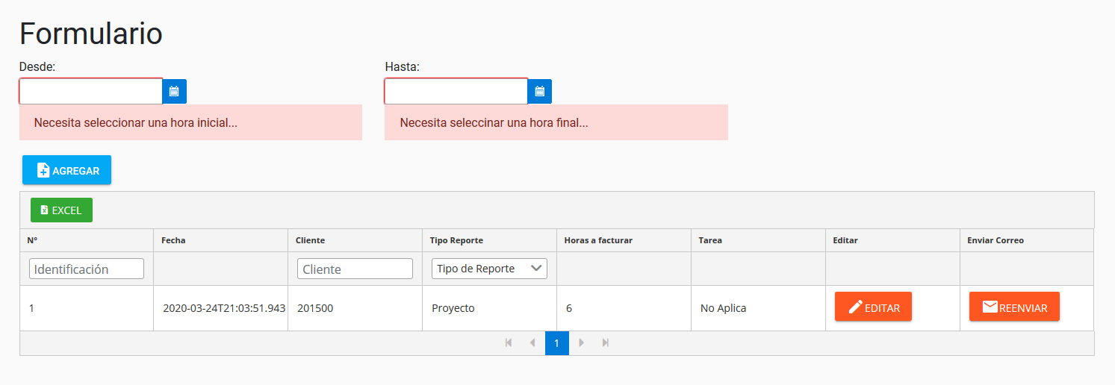
La pantalla de formulario o reportes esta compuesta por la lista de todos los formularios creados por el usuario. Esta lista se puede filtrar mediante los filtros de fecha y hora que se muestran en la parte superior de la tabla. Además, se encuentran las funcionalidades de Agregar, Editar, Exportar a Excel y Reenviar correo. La lista muestra la fecha de creación del formulario, así como las horas a facturar por parte del formulario y el tipo de reporte del formulario.
Al hacer clic sobre el botón de Agregar se mostrará la siguiente pantalla:
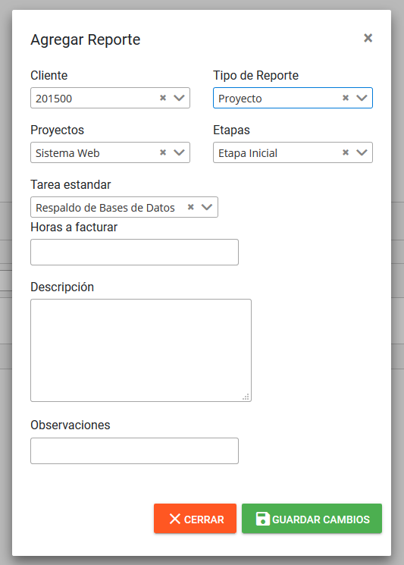
El formulario o reporte está compuesto de la siguiente información: Cliente, tipo de reporte (según el tipo de reporte se cargará los proyectos o los contratos), tarea estándar, cantidad de horas a facturar, descripción y observaciones. Al seleccionar el cliente solamente cargará los proyectos o contratos de ese cliente, en caso de no tener ninguno no podrá crear el reporte de los tipos antes mencionados.
El formulario de tipo proyecto agrega las horas del formulario al total de horas invertidas del proyecto. El formulario de tipo contrato agrega las horas del formulario a las horas consumidas del contrato, si se excede la cantidad de horas mensuales contratadas estas horas excedidas se agregarán a las horas excedidas del contrato. Si el tipo de formulario es facturado, este formulario una vez sea aprobado por el cliente se convertirá en un pedido que se insertará directamente a las tablas de la base de datos del ERP para que pueda ser facturado desde ese sistema. Por ultimo si el formulario es de tipo Garantía, simplemente se mostrará en una tabla aparte para llevar un control del tiempo que se está invirtiendo en garantías que solicita el cliente.
Una vez completada la información se procederá a guardar los cambios, hecho esto al cliente le llegará un correo electrónico con el detalle del reporte como muestra a continuación:
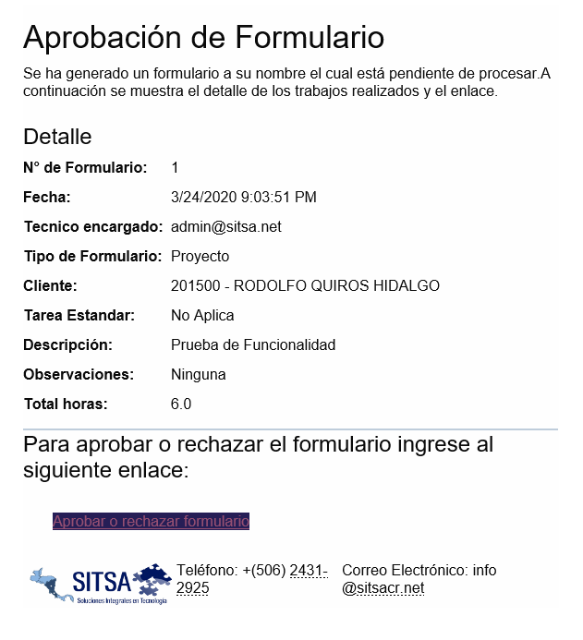
Este correo mostrará el detalle del formulario y abajo un enlace para que el cliente acceda a la aprobación del reporte, este enlace muestra la siguiente pantalla:
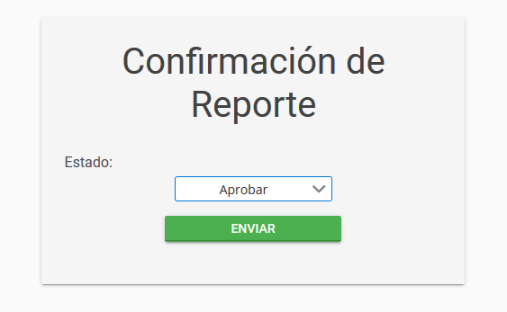
Una vez aprobado o rechazado, se actualizará el estado del reporte y se mostrará en la lista como aprobado o rechazado.
Al hacer clic sobre el botón de editar se mostrará la siguiente pantalla:
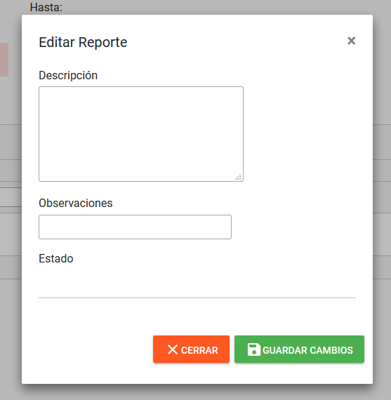
En el reporte solo se podrá editar la descripción, las observaciones y el estado del reporte.
Al hacer clic sobre el botón de reenviar correo, se validará que el cliente no haya respondido el correo y entonces se podrá reenviar el email, si el correo ya fue respondido por el cliente entonces no se podrá reenviar.

Garantías
La siguiente imagen muestra la pantalla de garantías:
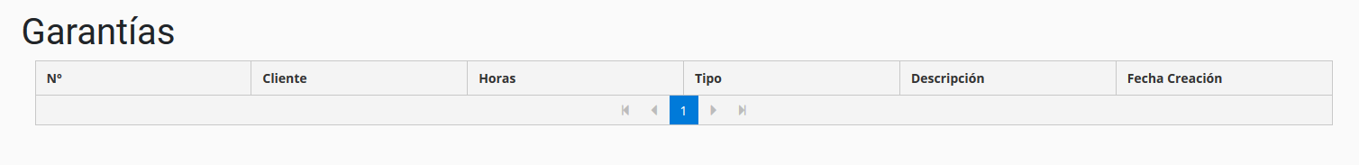
En esta tabla se mostrará la lista de garantías que se han hecho en el sistema con la información básica de cada una.

